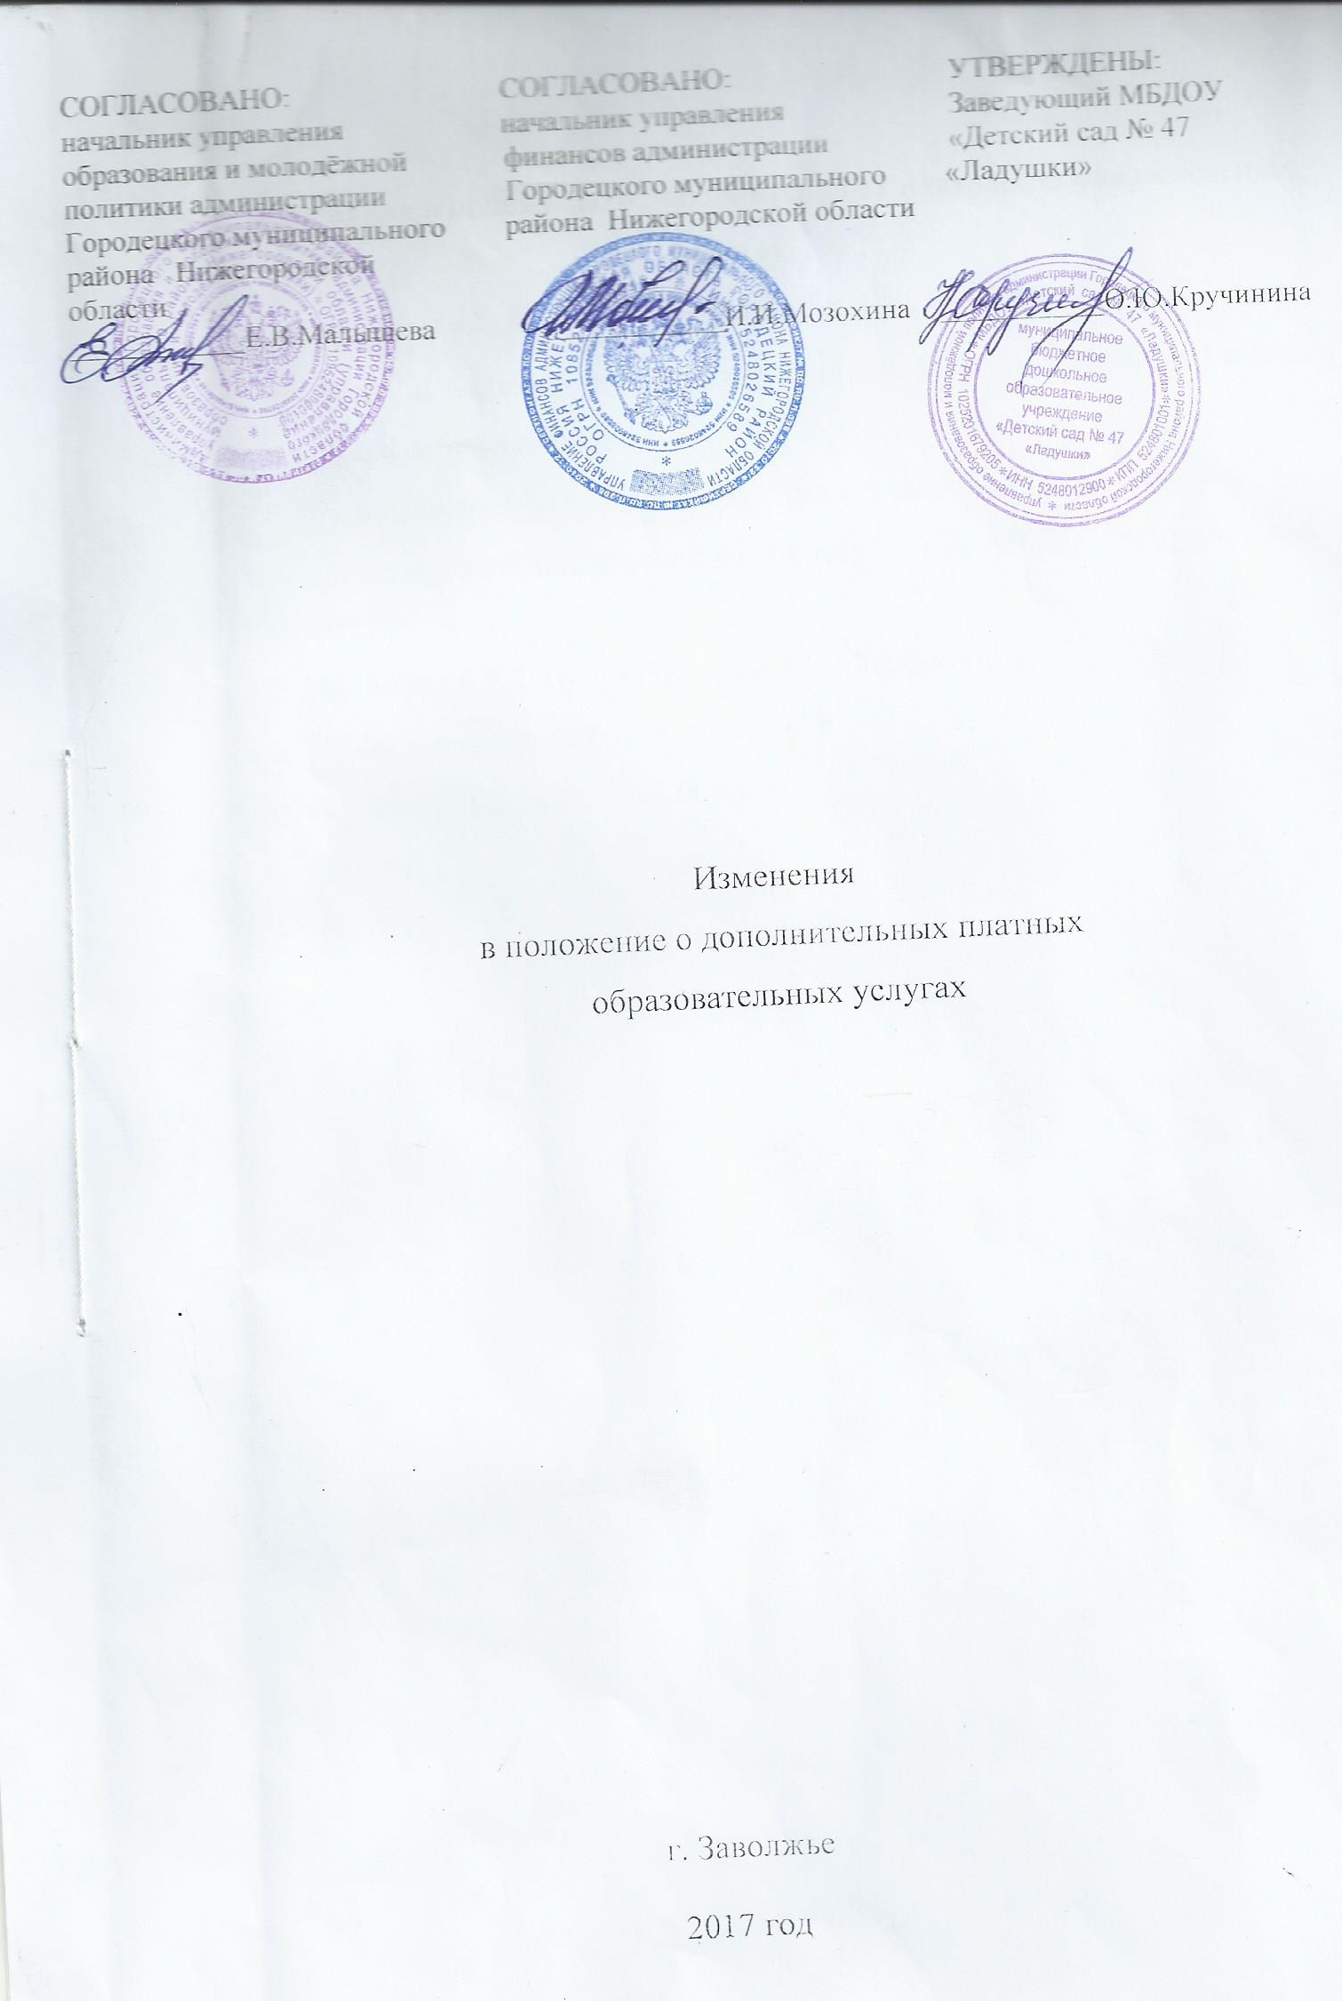

Изменения в положение о дополнительных платных образовательных услугах

1. Внести в положение о дополнительных платных образовательных услугах следующие изменения:

1.1. Наименование положения изложить в следующей редакции:
«Положение о платных образовательных услугах МБДОУ «Детский сад № 47 «Ладушки»».

1.2. Подпункт 6.7.2. пункта 6.7. раздела 6 исключить.

1.3. Пункт 6.9. раздела 6 исключить.

1.4. Пункт 7.2. раздела 7 исключить.

Приняты Общим собранием МБДОУ
«Детский сад № 47 «Ладушки»
Протокол
от «17» апреля 2017 года
№ 3

